คู่มือสำหรับผู้ใช้

ระบบที่ต้องการ
- CPU PII 300Mhz ขึ้นไป หรือเทียบเท่า
- Ram 64Mb ขึ้นไป
- เนื้อที่บน HDD 50Mb
- 3D acceleration card มีหน่วยความจำอย่างต่ำ 16Mb
- sound card
- Mouse, Keyboard
- จอที่สามารถแสดงผลได้ที่ความละเอียด 1024*768
- ระบบปฏิบัติการ Micorsoft Windows 95,98,2000 หรือ ME

การติดตั้งเกม
ทำการรันไฟล์ setup.exe จากนั้นทำตามขั้นตอนการติดตั้ง

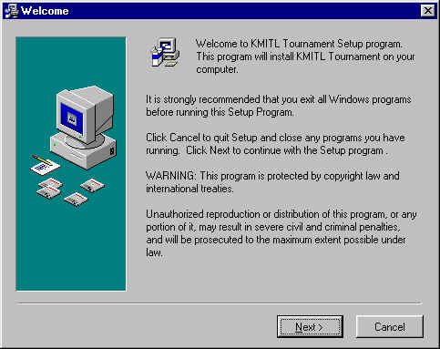
รูปแสดงหน้าจอการติดตั้งโปรแกรม

เงื่อนไขและกฎ
เกมคอมพิวเตอร์ 3 มิติที่ได้ทำการพัฒนาขึ้นมา มีรูปแบบเป็นเกมประเภท ยิงในมุมมองบุคคลที่ 1โดยใช้ฉากภายในคณะวิศวกรรมศาสตร์ สถาบันเทคโนโลยีพระจอมเกล้าเจ้าคุณทหารลาดกระบัง ที่ตึก B และ หอประชุมใหญ่ กติกาคือ ต้องฆ่าหุ่นศัตรูให้ได้ ก็จะชนะเกม และจะแพ้ทันทีถ้าโดนหุ่นศัตรูฆ่าตาย

การเลือกเริ่มต้นเล่นเกม / ออกจากเกมด้วยคีย์บอร์ด

เมื่อผู้เล่นเริ่มเล่นเกมหน้าจอแรกจะปรากฏเมนูให้เลือกว่าจะเริ่มเล่นเกม (START) หรือออกจากเกม (EXIT) โดยการกดปุ่ม Up / Down Arrow บนคีย์บอร์ด กดปุ่ม Enter เพื่อยืนยันการเลือก
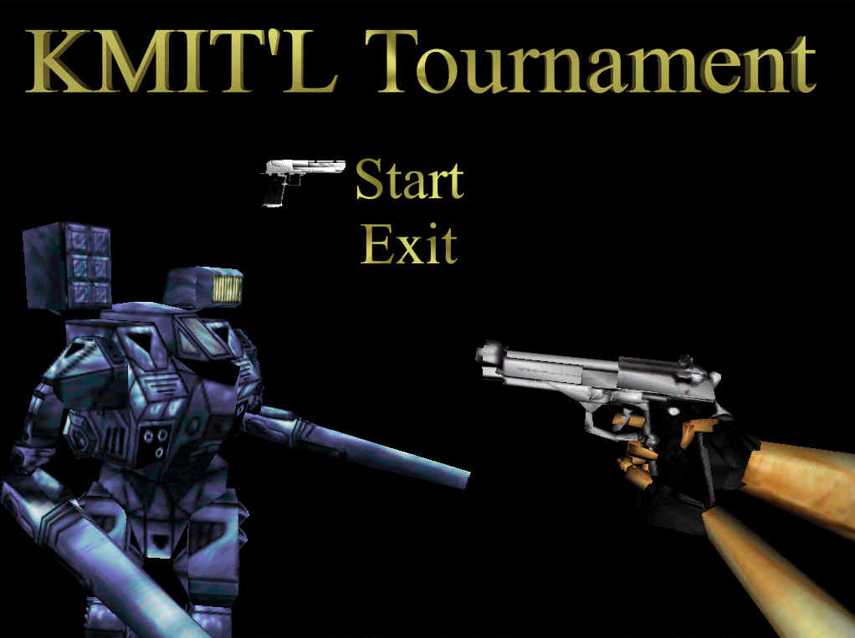

รูปแสดง หน้าจอเริ่มแรกของเกม ให้ผู้เล่นเลือกว่าจะเริ่มเล่นหรือออกจากเกม

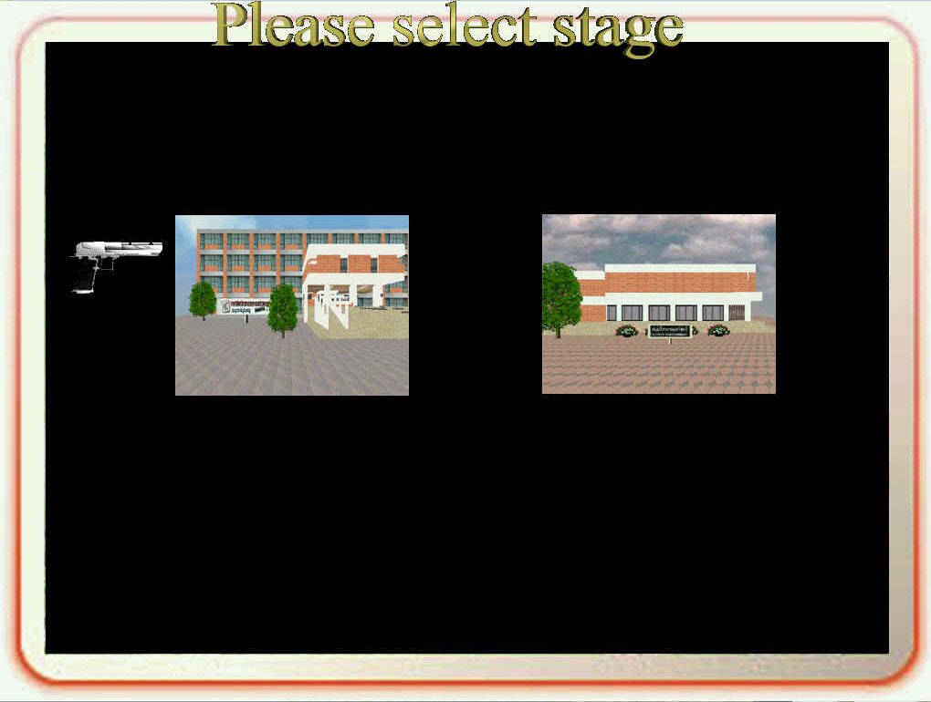
- จากนั้นจะเข้าสู่หน้าจอเพื่อเลือกฉากที่ต้องการเล่น ให้ใช้ปุ่มลูกศร เพื่อเลือก และ ปุ่ม Enter เพื่อยืนยันการเลือกฉากนั้น

รูปแสดง หน้าจอการเลือกฉาก

การเล่นและควบคุมเกม
1. Keyboard
- เดินหน้า กดปุ่ม ลูกศรขึ้น หรือ w
- ถอยหลัง กดปุ่ม ลูกศรลง หรือ s
- ขยับไปทางซ้าย กดปุ่ม ลูกศรซ้าย หรือ a
- ขยับไปทางขวา กดปุ่ม ลูกศรขวา หรือ d
- การ reload กดปุ่ม r
- ปุ่ม 1 และ 2 เพื่อเปลี่ยนปืน
- ปุ่ม n เพื่อสลับ กลางวัน / กลางคืน
- esc เพื่อออกมาเมนูหลัก
2. Mouse
- เลื่อนทางซ้ายหรือขวา เพื่อหันหน้าซ้ายขวา
- เลื่อนขึ้นหรือลง เพื่อเงยหน้าขึ้นหรือ ก้มหน้าลง
- กดปุ่มทางซ้ายเพื่อใช้ยิง

cheat กดปุ่ม p เพื่อปลุกชีพผู้เล่น ปุ่ม m เพื่อปลุกหุ่นศัตรู

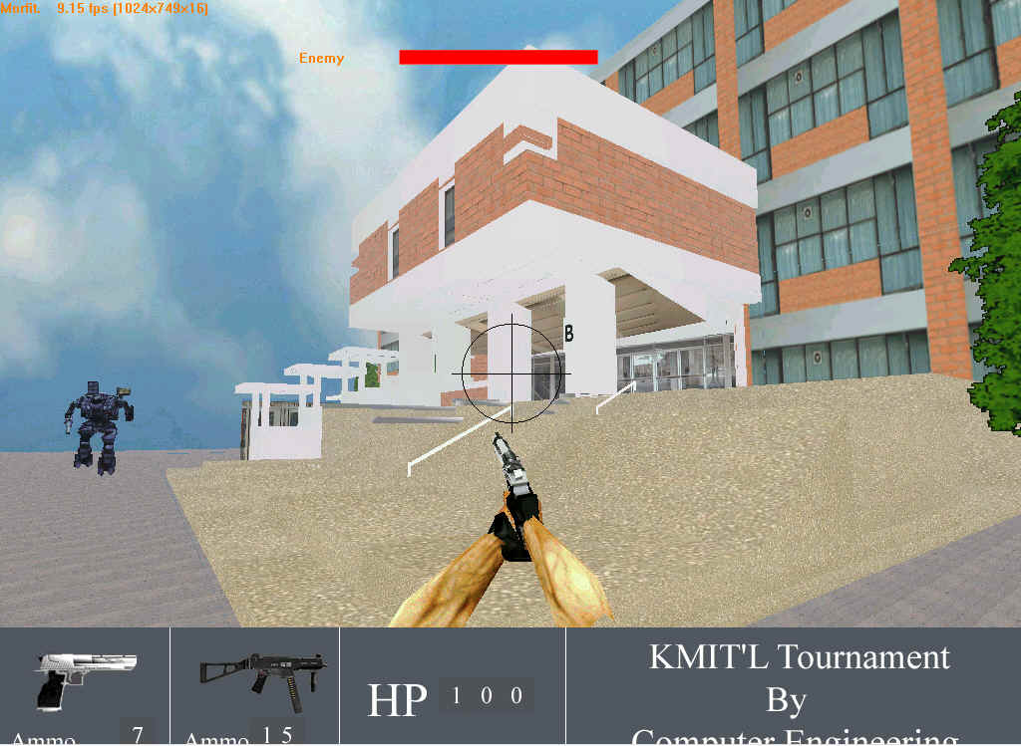

หน้าจอขณะเล่นเกม

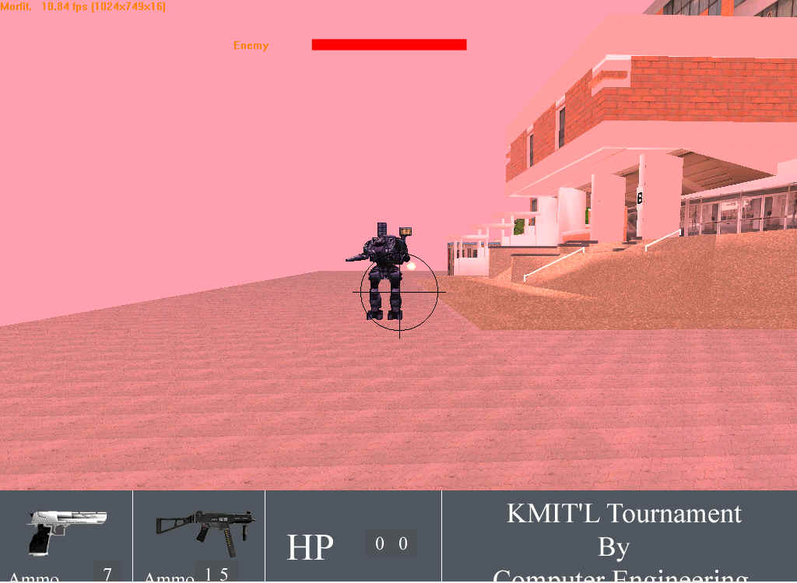

หน้าจอเมื่อผู้เล่นตาย

การยกเลิกการติดตั้งโปรแกรม
ไปที่ Start Menu -> Settings -> Control Panel ดับเบิ้ลคลิ๊กที่ Add/Remove โปรแกรม จากนั้นเลือก KMITL Tournament กดปุ่ม Add/Remove แล้วทำตามขั้นตอนที่ขึ้นมา

